TRAINS PERSONNELS Niveau 1 : à découper puis plastifier

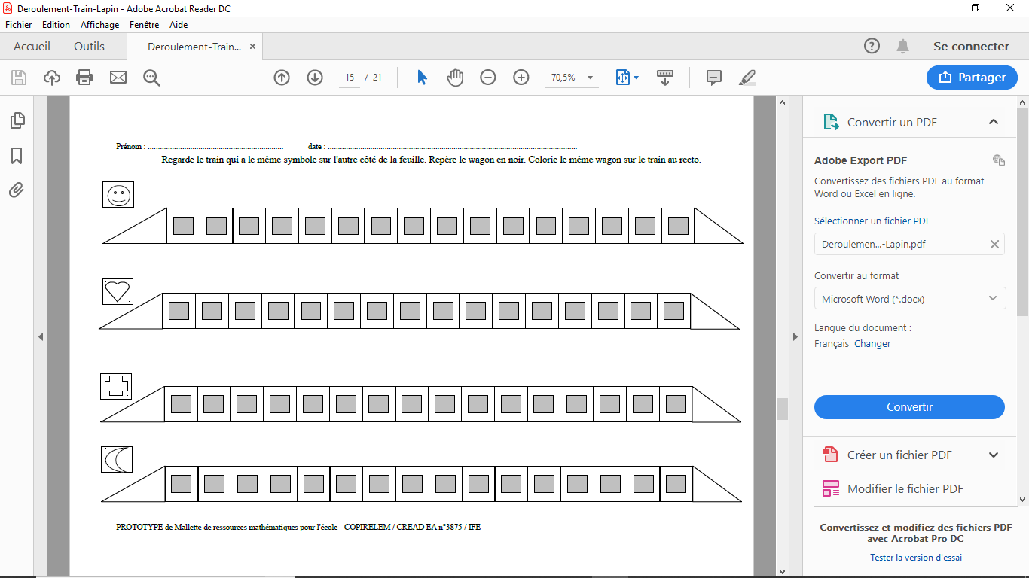

TRAINS MODELES

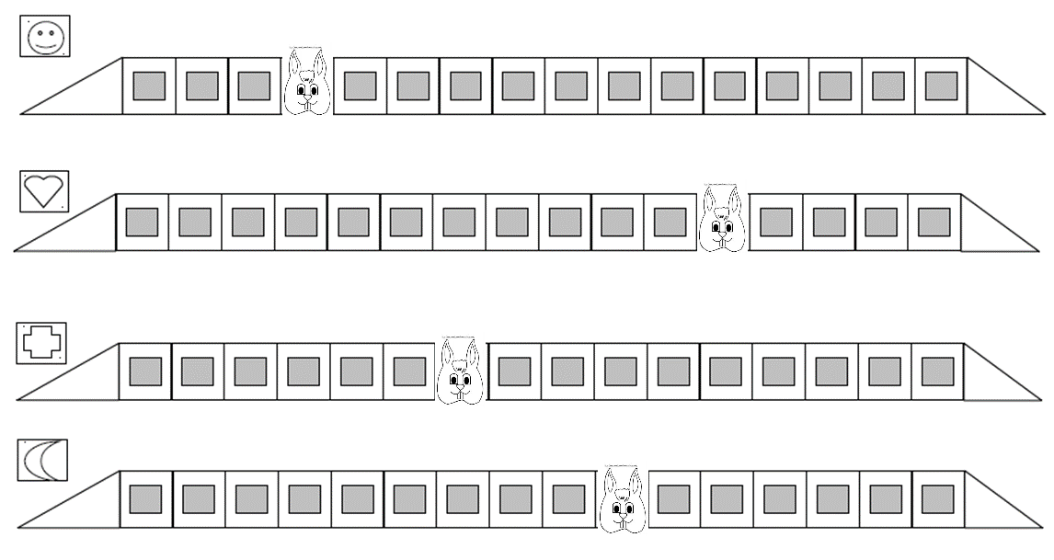

TRAINS PERSONNELS Niveau 2

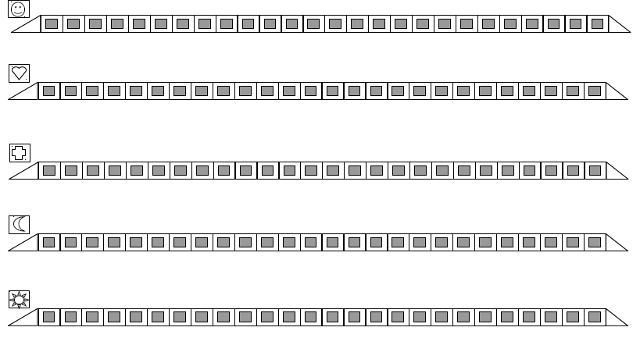

TRAINS MODELES Niveau 2

